东北大学2022年硕士研究生招生考试
考试大纲
科目代码：832； 科目名称：冶金物理化学
一、考试性质
冶金物理化学为冶金工程专业硕士生入学考试的业务课。考试对象为参加冶金工程专业2022年全国硕士研究生入学考试的准考考生。
二、考试形式与考试时间
（一）考试形式：闭卷，笔试。
（二）考试时间：180分钟。
三、考查要点
（一）溶液热力学
1. 理想溶液和稀溶液；
2. 活度和活度标态；
3. 多元系中组元的活度交互作用系数；
4. 偏摩尔溶解自由能；
5. 过剩热力学性质；
6. 正规溶液及相关性质应用；
（二）Gibbs自由能变化
1. 化学反应等温方程式；
2. 标准Gibbs自由能变化的计算；
3. 有溶液存在的反应Gibbs自由能计算；
4. 化学反应等温方程及平衡移动原理应用；
5. 标准Gibbs自由能变化的实验测定；
（三）相图
1. 相图基本知识
2. 相律的应用
3. 三元相图的基本类型
4. 相图在冶金及材料制备过程中的应用
（四）熔渣和熔锍
1. 熔渣结构及相关理论模型
2. 熔渣的碱度
3. 熔渣的氧化能力
4. 熔渣氧化物的活度
5. 熔渣的去硫去磷能力
6. 渣-金反应
7. 氧势图
8. 优势区域图
9. 电位-pH图
10. 锍及造锍熔炼
11. 火法氯化冶金及火法精炼
（五）多相反应动力学
1. 多相反应动力学基础
2. 气—固反应动力学
3. 液—固反应动力学
4. 液—液反应动力学
四、计算器使用要求
本科目需要使用计算器
附件1：试题导语参考
- 简答题（共30分，5小题，每题6分）
- 论述题（共40分，4小题，每题10分）
- 图解题（共20分，2小题，每题10分）
- 计算题（共60分，4小题，每题15分）
注：试题导语信息最终以试题命制为准
附件2：参考书目信息
沈峰满编著，冶金物理化学，高等教育出版社，2017年
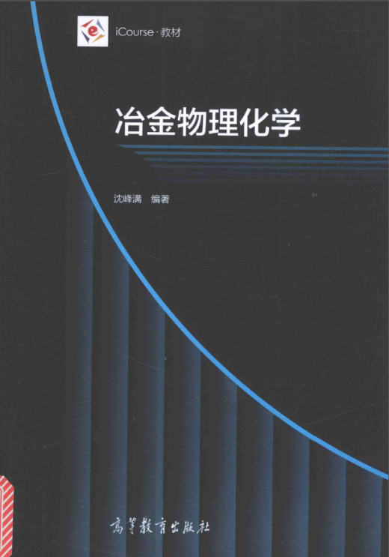
附件3：样题
